경로검색으로 상품 등록 매뉴얼
작성일자 : 2014.6.27
작성자 : 정민소프트
코스모스를 상품등록으로 로긴합니다.
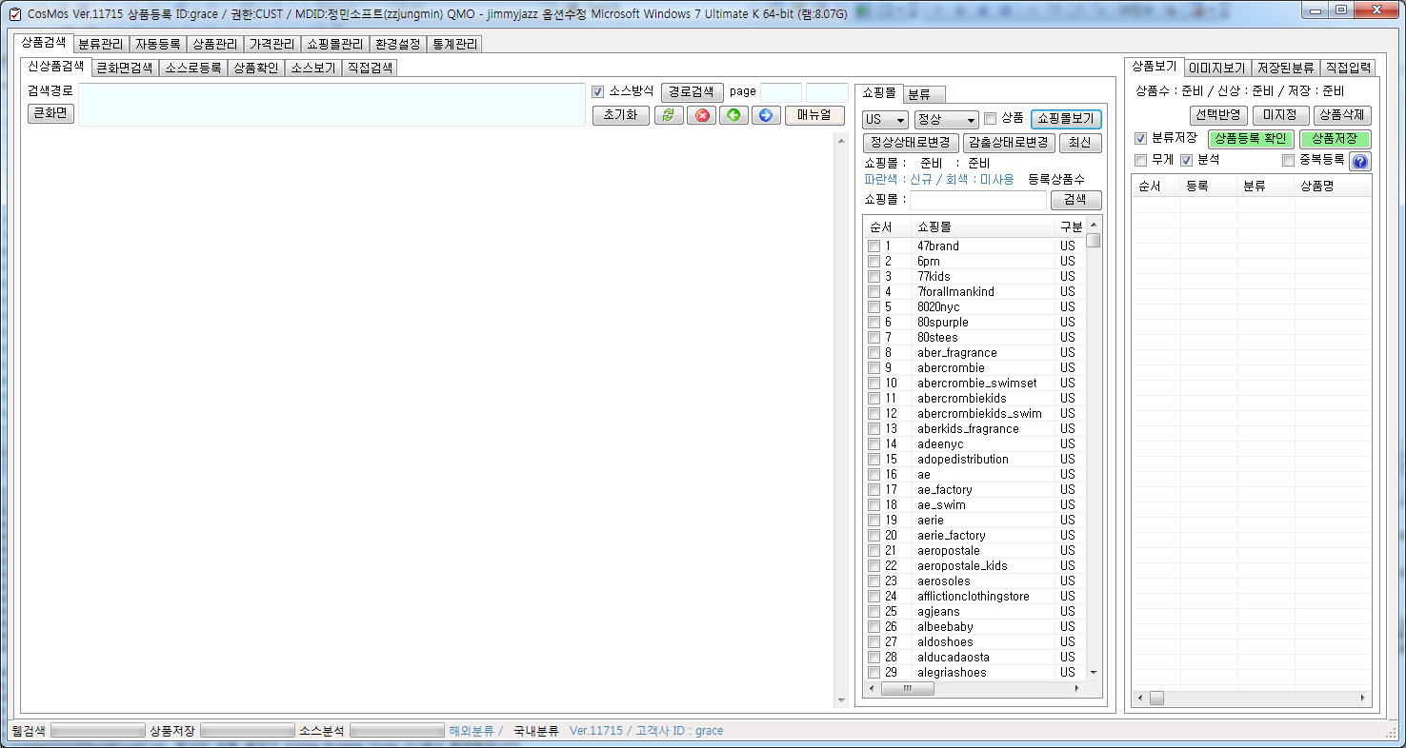
위와 같은 화면이 나오면 [쇼핑몰보기] 버튼을 클릭합니다.

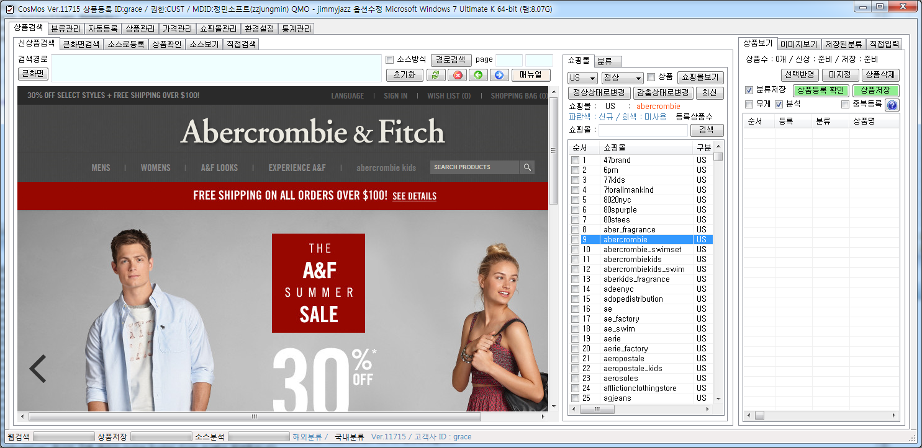
쇼핑몰 리스트에서 상품을 등록하고자 하시는 쇼핑몰을 선택합니다.

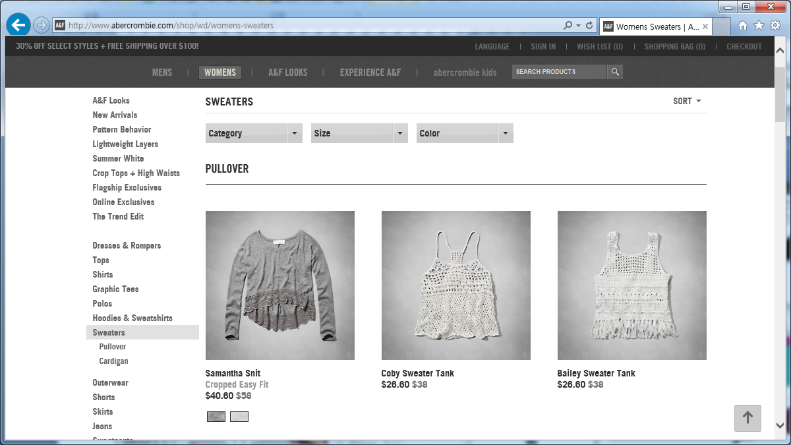
별도의 웹브라우저를 열어서 상품을 검색합니다.
상품 목록 페이지가 나오면 위의 경로를 복사합니다.
예를 들어 복사된 상품목록 페이지 경로는 아래와 같습니다.
http://www.abercrombie.com/shop/wd/womens-sweaters
주소창에서 해당 경로를 복사해서 코스모스 실행창의 상단에 있는 검색경로에 해당 주소 정보를 아래와 같이 입력합니다.

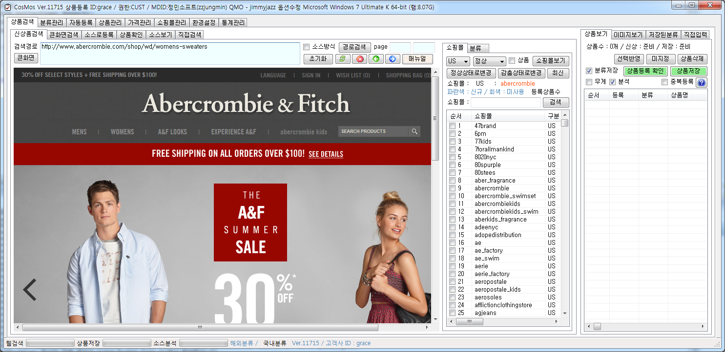

검색경로 입력창 옆에 있는 [경로검색] 버튼을 클릭하시면 해당 목록에 있는 상품이 목록으로 나타나고 웹페이지에도 해당 페이지가 표시 됩니다.
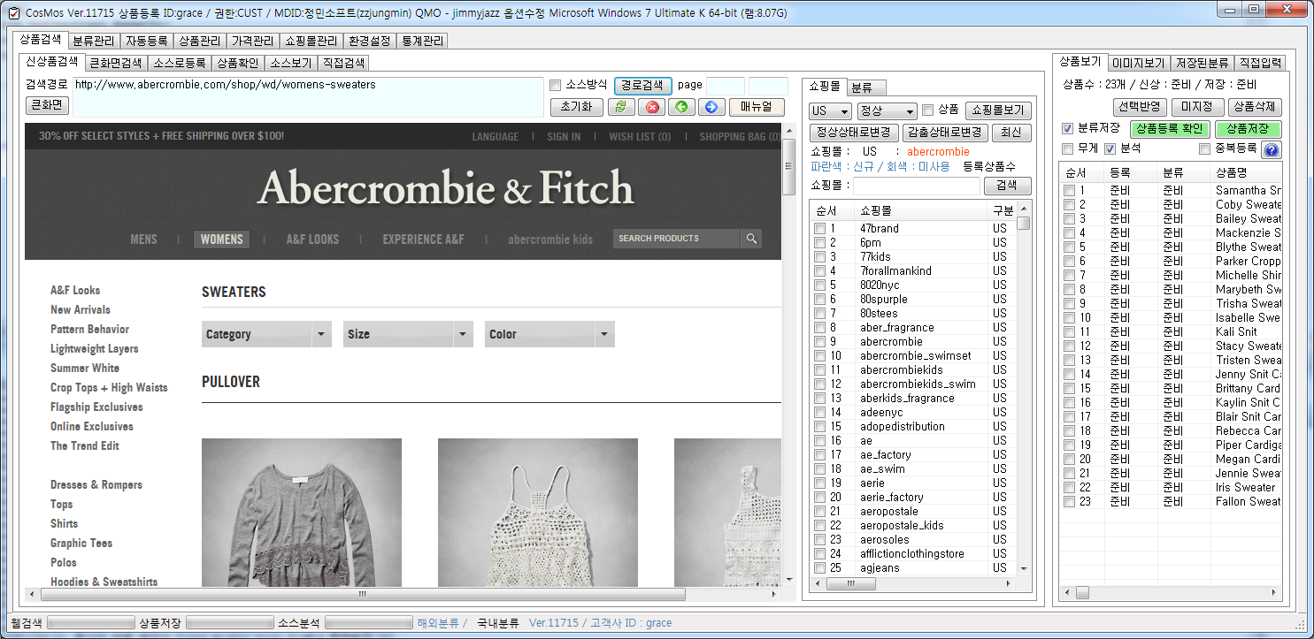

[경로검색] 앞에 있는 소스분석이라는 체크 박스에 체크가 되어 있을 때 상품검색이 정상적으로 안되는 경우에는 체크를 하신 후에 진행하시면 상품이 검색됩니다. 이는 HTML 소스를 이용한 방식이므로 웹페이지가 뜨지 않아도 상품이 분석됩니다.

